NOTA DE PRENSA

IBEROSTAR LAS LETRAS GRAN VÍA SE VISTE DE GALA
EN LA SEMANA DE LA MODA DE MADRID

- Coincidiendo con la MBFWM, el hotel IBEROSTAR Las Letras Gran Vía de Madrid acogerá del 18 al 21 de septiembre diferentes iniciativas vinculadas al mundo de la moda.

- Los diseñadores Miguel Marinero y Ulises Mérida expondrán sus creaciones en el espacio Bocablo junto a la firma de calzados Miss García y las pinturas de Flavia Totoro. El hotel ofrecerá adicionalmente un menú especial durante esos días que culminará con un exclusivo brunch elaborado por el reconocido chef Paco Morales.

- Los diseñadores Miguel Marinero, Ulises Mérida y Davidelfín organizarán además en el hotel sus fiestas post desfile.

Madrid, 15 de septiembre de 2015. Impulsada por la Asociación de Creadores de Moda de España (ACME), “Madrid es Moda” es una cita ineludible con la industria textil y la vida cultural de la capital. Por esta razón, el hotel IBEROSTAR Las Letras Gran Vía ha querido formar parte del programa de actividades que tendrá lugar entre el 18 y 21 de septiembre acogiendo diferentes iniciativas.
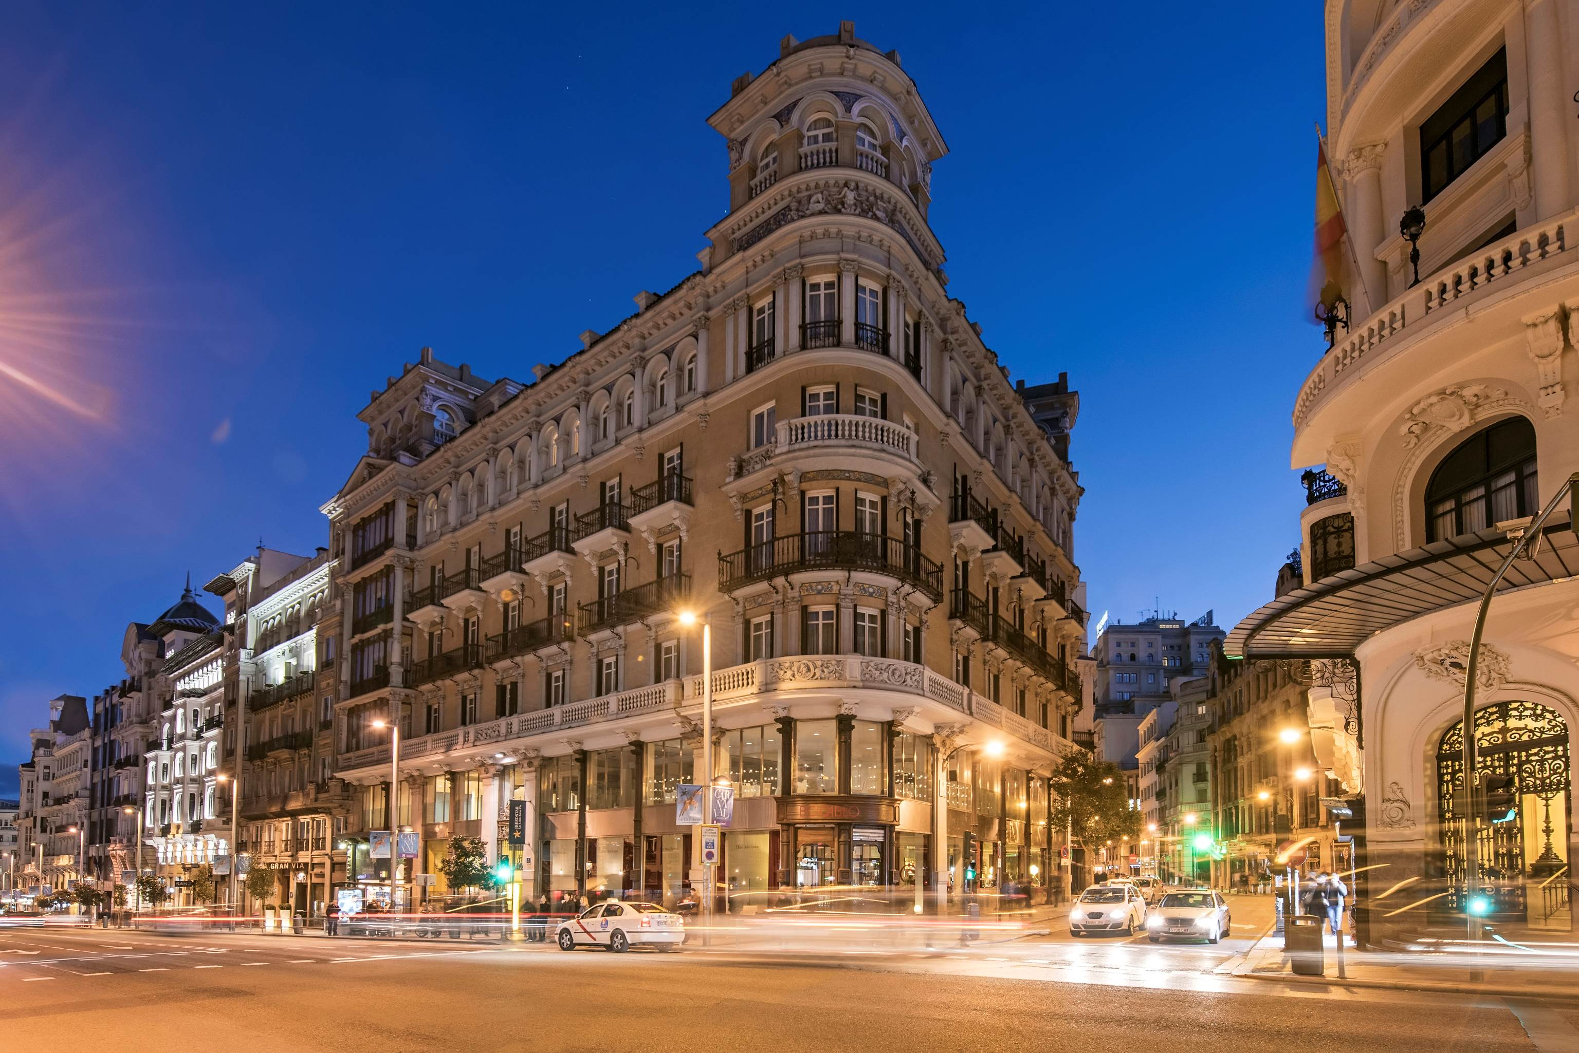
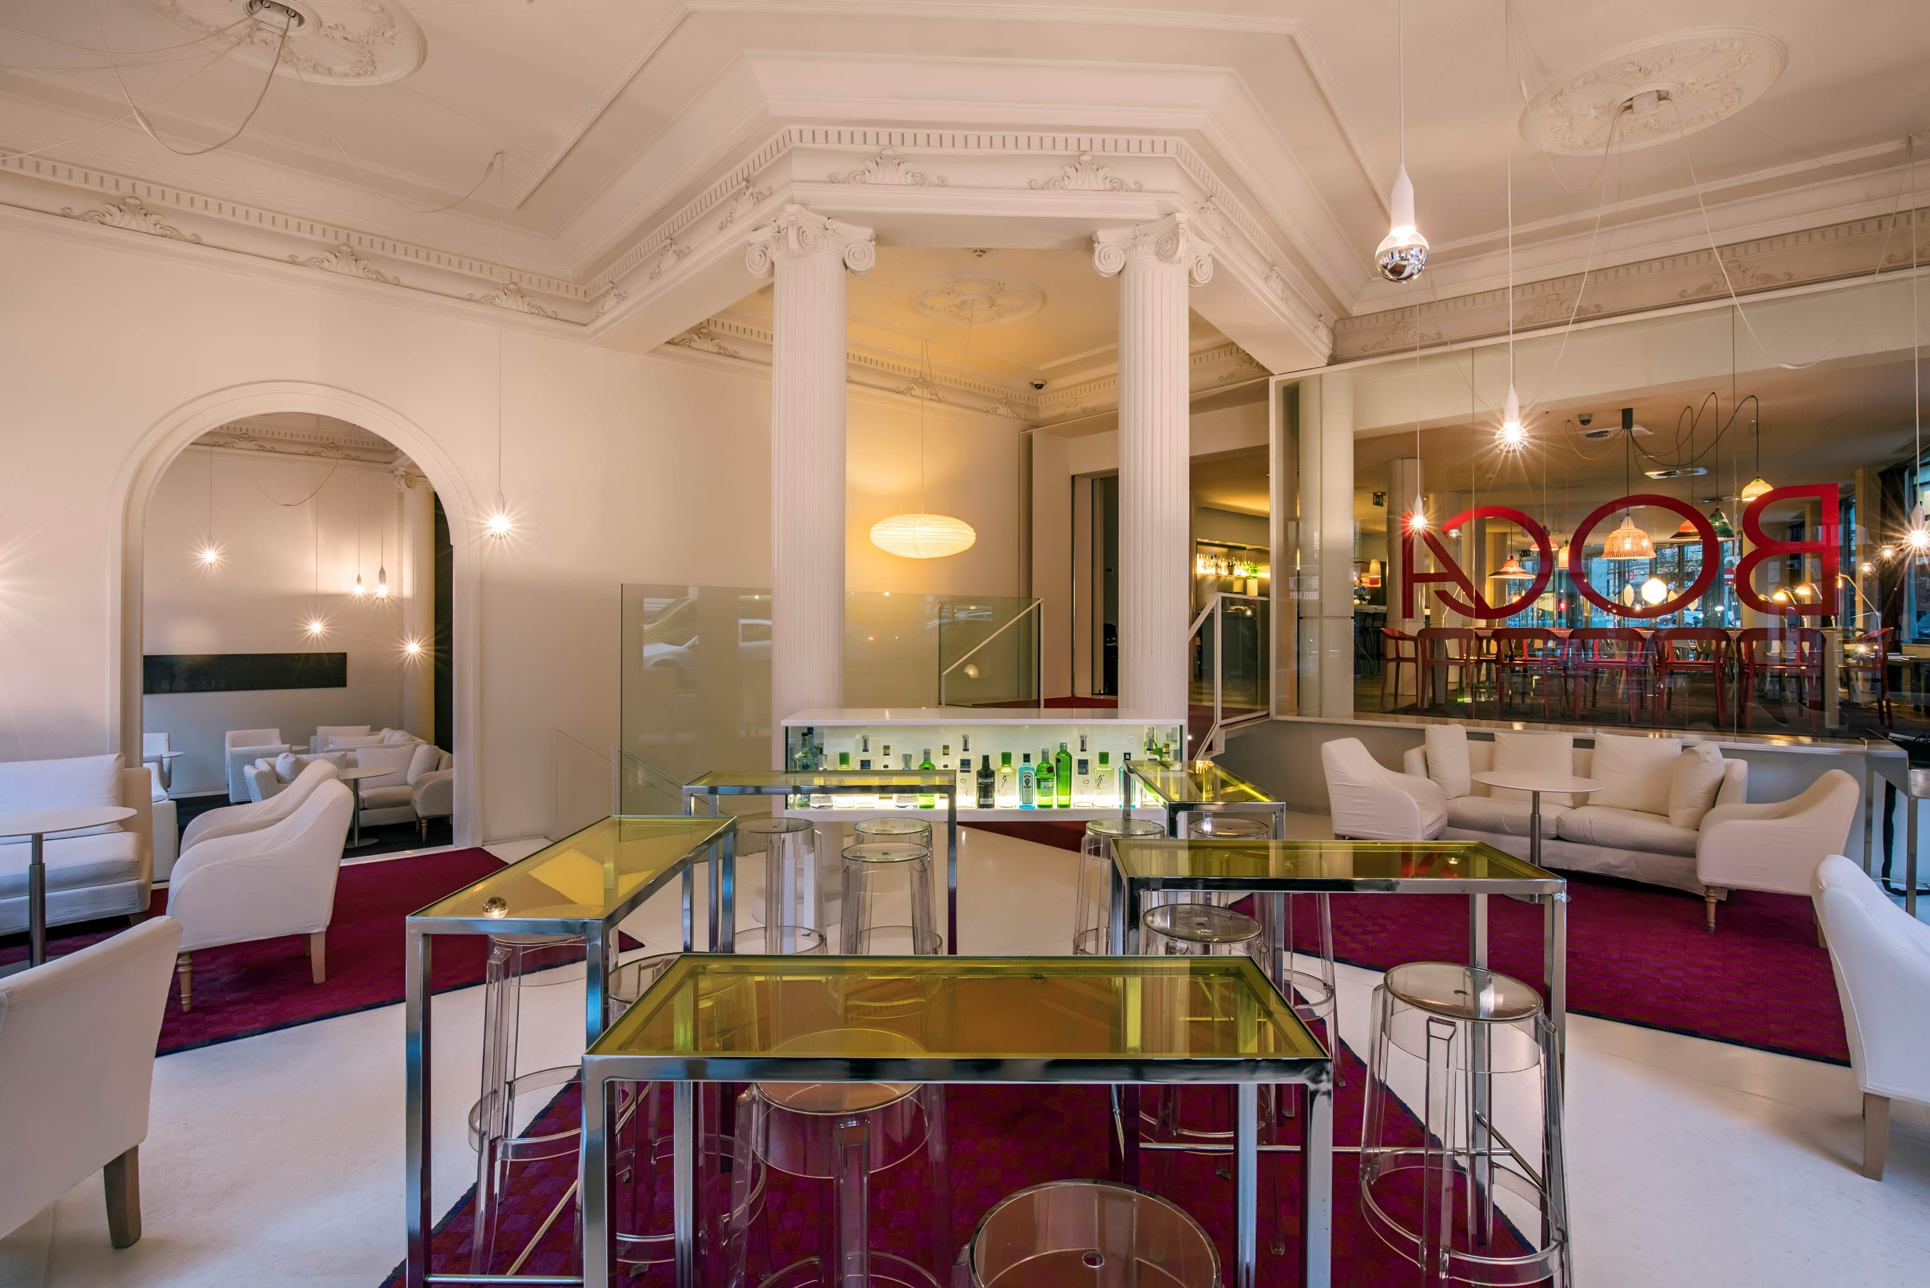

La moda saldrá de las pasarelas para dejarse sentir en las calles de Madrid y la Gran Vía contará con su propio punto de encuentro: El espacio Bocablo del emblemático hotel IBEROSTAR Las Letras Gran Vía. Los espacios y escaparates del hotel se inundarán durante esos días de arte y moda. Los creadores Miguel Marinero y Ulises Mérida expondrán allí sus diseños junto a las colecciones de zapatos de Miss García y las inquietantes pinturas de la artista plástica Flavia Totoro.

La apuesta gastronómica del hotel se verá reflejada en un menú especial que se servirá durante los cuatro días maridado con una carta de cocktails diseñada por el famoso coctelero Daniel Arnal. El punto álgido de la oferta culinaria será el brunch creado por Paco Morales. El reconocido chef ha elaborado un menú temático que se ofrecerá de forma exclusiva el domingo 20 de septiembre de 12:00 a 16:00 horas.

Para Óscar González, Director de Marketing para Europa de IBEROSTAR, “colaborar en este tipo de iniciativas es una satisfacción para la compañía. Desde que el histórico edificio de Gran Vía comenzó a formar parte de la cadena, estamos muy comprometidos con la vida cultural de la capital y nos complace formar parte de manera directa de iniciativas tan destacables como la Semana de la Moda”.

De manera adicional a las actividades programadas, IBEROSTAR Las Letras Gran Vía acogerá las fiestas post-desfile de los diseñadores Miguel Marinero, Ulises Mérida y Davidelfín, convirtiéndose en el centro neurálgico de la moda en la capital.

Ulises Mérida: Ulises Mérida, diplomado en diseño de Moda en el “Centro Superior de Diseño de Moda de Madrid” (Universidad Politécnica de Madrid) y máster en el “Instituto Europeo di Design” (Milán). Ha completado su formación en Técnicas de modelaje (Madrid), Diseño de Calzado (Madrid) y Diseño de Peletería (Copenhague).
El diseñador Ulises Mérida es uno de los nuevos valores de la Moda en España. Entiende la Moda de una manera personal e individual. Su concepto creativo se plantea como perdurable e indemodable. Moda personal casi escultórica, donde la mujer siente la prenda como única y efectivamente pensada para ella. “Disfruto con la construcción de las piezas. Mi momento clave es el paso de lo bidimensional a lo tridimensional”

Miguel Marinero: Miguel Marinero, es el diseñador más veterano en activo que presenta sus colecciones en Mercedes-Benz Fashion Week Madrid. Pertenece a la generación donde cada puntada es un arte. Marinero empezó como director artístico en el año 1974 creando colecciones de Atelier, accesorios y prét-a-porter, dispuesto a expresar su propia versión del lujo y la feminidad.
Sus más de 80 colecciones diseñadas con su buen oficio y gusto por el refinamiento, le han servido para conseguir un respeto en el mundo de la moda. En 1983 empieza a diseñar su propia marca, Miguel Marinero, desde su Atelier de Madrid.
Actualmente, inaugura una nueva etapa, abriéndose a un nuevo público y también al
mercado internacional, para exportar el Made in Spain a través de sus proyectos, que hablan de diseño, calidad e innovación.

Miss García: Miss García es una firma española de alta zapatería femenina con propuestas atrevidas, vibrantes y diseños hechos a mano en su totalidad, utilizando pieles en su mayoría españolas. Su esencia reside en la calidad, el trabajo artesanal y un estilo que derrocha personalidad. Además, la firma, que posee fábrica propia en Avilés (Asturias), ofrece la posibilidad de elaborar a medida cada modelo y personalizarlo según las preferencias y necesidades de cada clienta.
Miss García piensa en una mujer femenina, sexy y elegante, que no teme subirse a unos tacones, sin olvidar la comodidad necesaria para llevarlos sin sufrir. Piezas muy cuidadas y potentes por sí solas en un look, dirigidas a una mujer que se viste por los pies.

Acerca de IBEROSTAR Hotels & Resorts

IBEROSTAR Hotels & Resorts es la cadena hotelera vacacional fundada en Palma de Mallorca (Islas Baleares, España) por la familia Fluxá en 1986. Parte integrante del GRUPO IBEROSTAR, uno de los principales consorcios turísticos españoles y con más de 80 años de historia, IBEROSTAR Hotels & Resorts dispone en la actualidad de más de 100 hoteles de cuatro y cinco estrellas en 16 países de todo el mundo.

Para más información: iberostar.com

Oficina de Prensa de IBEROSTAR

Edelman
Tel: +34 915560154 Fax: +34 917702966

Juan Salgueiro (juan.salgueiro@edelman.com)

Alejandra Ruiz (alejandra.ruiz@edelman.com)

Clara De la Fuente (clara.delafuente@edelman.com)

